**CÔNG TY TNHH THIẾT BỊ THIẾT BỊ**

HƯỚNG DẪN SỬ DỤNG OPM

Phần: Nhập hợp đồng và tạo Bảo lãnh thực hiện hợp đồng (Mẫu 1)

**VIỄN THÔNG ANSV**

1. Nhập thông tin hợp đồng mới và tạo Bảo lãnh thực hiện hợp đồng (Mẫu 1)

**Cách 1:** Tạo mới từ mẫu Hợp đồng mặc định

B1: Truy cập vào hệ thống, OPM sẽ hiển thị sẵn Form nhập hợp đồng mới:

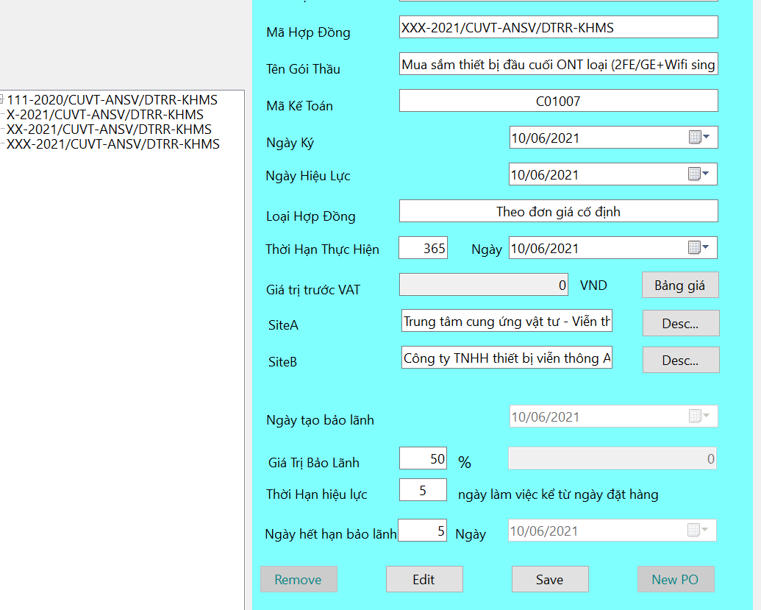

B2: Nhập các thông tin trong hợp đồng vào các ô tương ứng: Kế hoạch mua sắm, mã số hợp đồng, tên hợp đồng, mã kế toán, ngày ký, ngày hiệu lực, loại hợp đồng, thời hạn thực hiện, ngày tạo bảo lãnh, giá trị bảo lãnh, thời hạn hiệu lực của bảo lãnh, ngày hết hạn bảo lãnh

B3: Nhập thông tin về giá trị hợp đồng bằng cách nhấn vào nút “Bảng giá”, OPM sẽ hiện ra bảng Hàng hoá của hợp đồng:

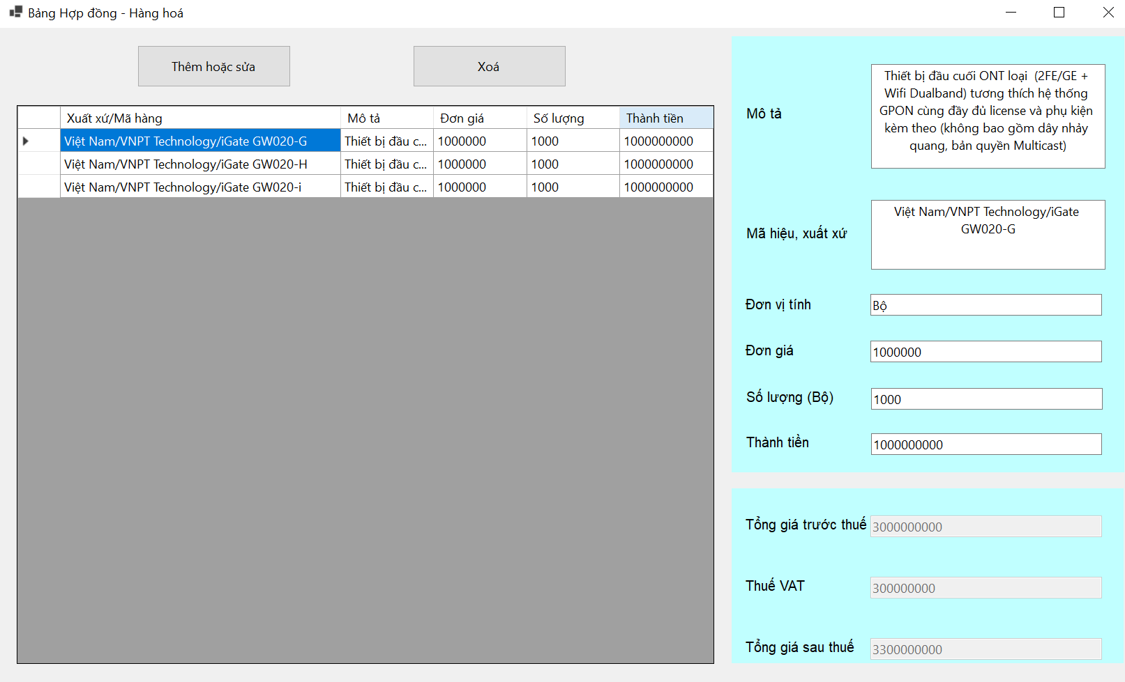

B4: Nhập thông tin về Hàng hoá trong hợp đồng vào các trường: Mô tả, Mã hang hoá – Xuất xứ, Đơn vị tính, Đơn giá, Số lượng

B5: Chỉnh sửa bảng hang hoá nhờ các nút “Thêm hoặc cập nhật” và “Xoá”;

B6: Đóng Form nhập Giá hợp đồng;

B7: Nhập thông tin Bên A, B trong hợp đồng bằng cách nhấn vào nút Desc… tương ứng, OPM sẽ hiện ra Form nhập thông tin

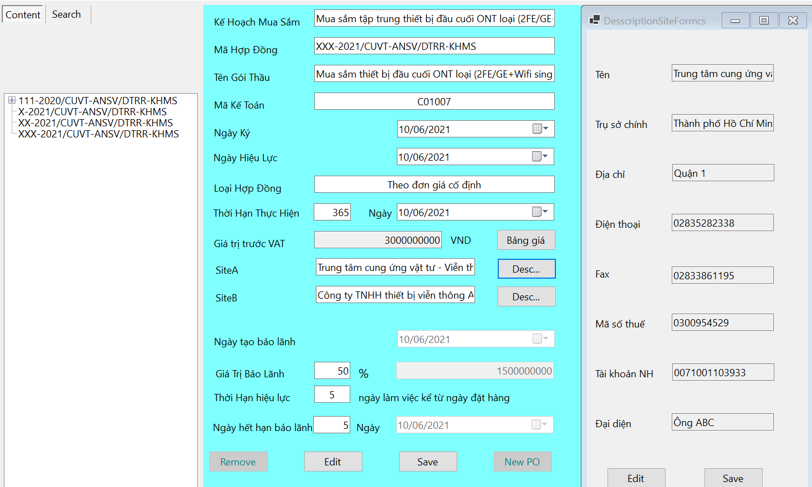

B8: Nhấn nút “Edit”rồi nhập thông tin tương ứng rồi nhấn nút “Save” để đóng Form

B9: Đưa File mẫu 1: <https://docs.google.com/document/d/1z4iokDyR1A83VYdhUUXsgeR87sOc-4Km/edit> vào thư mục D:\OPM\Template

B10: Nhấn nút Save để tạo mới hợp đồng và File Bảo lãnh thực hiện hợp đồng được tự động tạo ra trong thư mục D:\OPM\”Mã hợp đồng”\BLTHHĐ_”Tên hợp đồng”.docx

**Cách 2:** Tạo mới từ Hợp đồng có sẵn

B1: Truy nhập vào hệ thống và nhấp đúp chuột vào 1 hợp đồng bên trái, OPM sẽ hiển thị hợp đồng tương ứng

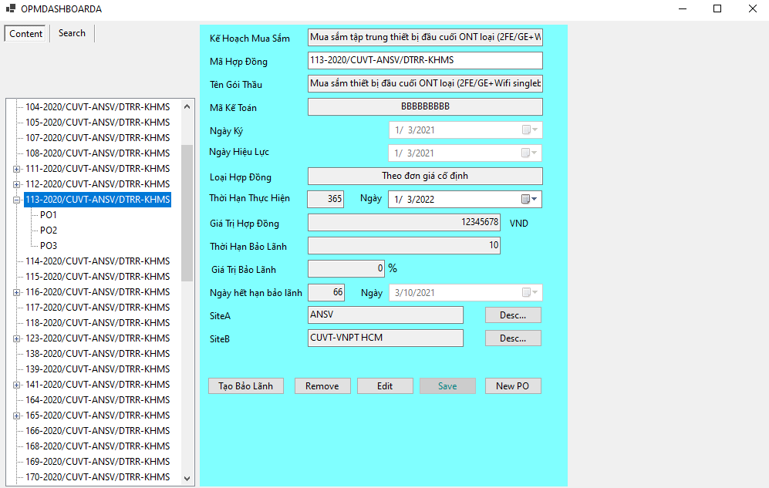

B2: Nhấn nút “Edit” rồi nhập thông tin vào mẫu như các bước ở cách 1

B3: Nhấn nút Save để lưu thông tin hợp đồng và tạo Văn bản đề nghị bảo lãnh thực hiện hợp đồng. Có 2 trường hợp xảy ra:

* Nếu Mã hợp đồng đã tồn tại thì sẽ cập nhật hợp đồng đó;
* Nếu Mã hợp đồng chưa tồn tại thì sẽ tạo mới hợp đồng đó;

1. Thao tác chỉnh sửa, xoá Hợp đồng; Tạo PO

* Nhấn vào nút “Edit” để chỉnh sửa hợp đồng
* Nhấn vào nút “Xoá” để xoá hợp đồng
* Nhấn vào nút “Quản lý PO” để chuyển sang Form PO

